Tiekėjams 2025-03-27

DĖL GAUTŲ KLAUSIMŲ

Šiaulių apskaitos centras vykdo pirkimo „Žemaitės gatvės, nuo Dubijos iki Pakruojo g. ir Aušros al., nuo Žemaitės g. iki J. Basanavičiaus g., remonto rangos darbai“ (CVP IS pirkimo Nr. 1397650) procedūras.
Informuojame, kad CVP IS susirašinėjimo priemonėmis gauti tiekėjų klausimai. Vadovaujantis pirkimo sąlygų 11 sk. perkančioji organizacija atsako į pateiktus klausimus:

1. Klausimas LER daliai:
1.1. Prašome detalizuoti kokio tipo šulinius reiks demontuoti.

Atsakymas. Rangovas turi vertinti RKŠ-3 tipo šulinių išmontavimą.

1.2. Prašome patikslinti kokius vamzdžius reikės demontuoti: asbocementinius ar PE vamzdžius.

Atsakymas. Rangovas turi vertinti asbocementinių vamzdžių demontavimą.

1.3. Prašome detalizuoti ar kabeliai, kuriuos numatoma apsaugoti, yra pakloti tiesiai į gruntą, ar yra grunte vamzdžiuose.

Atsakymas. Vadovaujantis eksploatuojančios įmonės suteikta informacija nėra tikslių duomenų kurie kabeliai pakloti grunte, o kurie grunte ir vamzdžiuose, todėl rangovas turi įsivertinti visas galimus darbus reikalingus įgyvendinti projekto sprendinius.

1.4. Prašome detalizuoti medžiagų žiniaraščio p.29,30,31, nurodant šulinių liukų konkrečius tipus.

Atsakymas. Patiksliname. 29. Naudoti - Liukas PL1-40 (sunkaus tipo plaukiojantis su užraktu 40 t apkrovai).
30. RKŠ-3.
31. RKŠ-3-70 perdanga (1970x1250x120) plaukiojančiam 40 tonų apkrovos liukui.

1.5. Prašome detalizuoti medžiagų žiniaraščio p. 32,33, nurodant perdangos plokščių tipus pagal šulinių tipus.

Atsakymas. Patiksliname. Vertinti RKŠ-3-60 perdanga (1295x1250x120) iki 12,5 tonų apkrovos liukui.

1.6. Prašome detalizuoti medžiagų žiniaraščio p. 34,35, nurodant konkrečias liukų markes.

Atsakymas. Patiksliname. Liukas MTT-S1 sunkaus tipo (telefono tinklų su užraktu iki 12,5 t apkrovai).

1.7. Darbų žiniaraštyje punkte Nr.25, numatyta TSK 140 stulpelių demontavimas 2 vnt. Prašome pateikti sprendimą dėl kabelių, kurie ateina į šiuos TSK stulpelius, galų užbaigimo.

Atsakymas. Patiksliname. Kabeliams ateinantiems į TKS stulpelius nusimatyti jungiamasias hermetizuojančias ataškine movas. Movas įrengti artimiausiame šulinyje. Tikslinama darbų metu.

2. Klausimas. Konkrečių sutarties sąlygų 1.1.6.10 punkte „Darbų atlikimo grafikas ir Objektinės ir lokalinės sąmatos įkainiui-resursui, bei lokalines sąmatos su priskaitymais“, nurodoma: Galimo laimėtojo pateikiamas Darbų atlikimo grafikas (pagal užsakovo nustatytą formą), kuriame pateikiamas laikotarpis ar terminai, per kuriuos Rangovas turi atlikti Darbus, ir per laikotarpį suplanuotų atlikti darbų finansinės vertės, bei sąmatos Excel programoje. Lokalinėse sąmatose įkainiui-resursui pateikiamas kiekvieno darbo išskaidymas, nurodant kiekvienos sudėtinės darbo dalies, darbo užmokesčio, mechanizmų ir medžiagų kainą. Visų prašomų lokalinių sąmatų formose turi būti nurodytas darbo kodas. Sąmatos pateikiamos analoginės, kaip nurodyta sąmatų skaičiavimo programoje „SISTELA“.
Sąmatų skaičiavimo programa „SISTELA“ yra viena iš daugelio sąmatų skaičiavimo programų naudojamų Lietuvoje. Tiekėjai gali naudoti skirtingas sąmatų skaičiavimo programas, kuriose statybos darbų sąnaudų skaičiavimai gali būti atliekami skirtingais būdais. Pirkimas yra tarptautinis, todėl tiekėjai gali būti ir užsienio įmonės. Darbo kodas skirtingose programose gali būti, gali jo nebūti, gali reikšti skirtingus darbus. Galimybės skaidyti kainas nurodant kiekvienos sudėtinės darbo dalies, darbo užmokesčio, mechanizmų ir medžiagų kainą gali būti skirtingos. Pagrįstai manome, kad reikalavimas pateikti sąmatas taip, kaip nurodyta sąmatų skaičiavimo programoje „SISTELA“, yra diskriminuojantis tuos rangovu, kurie neturi ir nenaudoja šios programos (tame tarpe užsienio tiekėjus). Toks reikalavimas yra neproporcingas nustatant fiksuotos kainos kainodarą.
Minėti reikalavimai pažeidžia LR Viešųjų pirkimų įstatyme nurodytus pagrindinius pirkimų pricipus, kad vykdant pirkimą būtų laikomasi lygiateisiškumo, nediskriminavimo, abipusio pripažinimo, proporcingumo, skaidrumo principų, todėl prašome panaikinti šiuos reikalavimus:
- pateikti Lokalines sąmatas įkainiui-resursui, pateikiant kiekvieno darbo išskaidymą, nurodant kiekvienos sudėtinės darbo dalies, darbo užmokesčio, mechanizmų ir medžiagų kainą.
- Visų prašomų lokalinių sąmatų formose turi būti nurodytas darbo kodas.
- Sąmatos pateikiamos analoginės, kaip nurodyta sąmatų skaičiavimo programoje „SISTELA“.

Atsakymas. Tiekėjas gali skaičiuoti sąmatas jam priimtinu būdu, tačiau prašomų sąmatų turinys turi atitikti Statybos rangos sutarties 1.1.6.10 punkto reikalavimus. Reikalavimai keičiami nebus.
3. Klausimas. Konkrečių sutarties sąlygų 6.2 punkte nurodoma: Tiekėjas, sudarius sutartį, bet ne vėliau kaip iki sutarties vykdymo pradžios, turi pateikti sutartį vykdysiančių ir perkančiosios organizacijos nurodytas užduotis atliksiančių darbuotojų sąrašą (vardus, pavardes, gimimo datas) ir jiems siūlomo mokėti darbo užmokesčio mėnesio medianą, pagal pridedamą formą Excel formatu. Pridėtoje formoje Excel formatu nėra numatyta vieta nurodyti medianą.
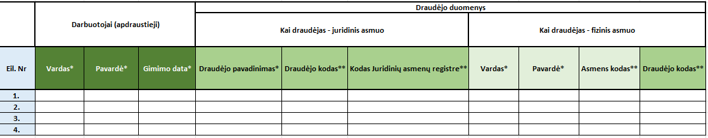
Prašome papildyti pridedamą formą Excel formatu.
Atsakymas. Mediana nurodoma Pasiūlyme. Excel formoje mediana nėra pildoma.
4. Klausimas. Perkančioji organizacija 2024-03-03 pateikė atsakymus į tiekėjų klausimus. Atsakydama į 2 klausimą nurodo, kad kvalifikacinis reikalavimas nustatytas vadovaujantis Tiekėjo kvalifikacijos reikalavimų nustatymo metodikos, patvirtintos Viešųjų pirkimo tarnybos direktoriaus įsakymo, 12.4 p. nuostatomis. Metodikoje nurodoma, kad dokumentai nustatomi remiantis Viešųjų pirkimų įstatymo 51 straipsnio 5 dalies 1 ir 4 punktais. LR Viešųjų pirkimų įstatymo 51 straipsnio 5 dalis nustato, kad Perkančioji organizacija gali reikalauti iš tiekėjų pateikti šiuos dokumentus (vieną ar kelis), patvirtinančius jų finansinį ir ekonominį pajėgumą. T. y. gali būti reikalaujama pateikti tik vieną dokumentą. Perkančioji organizacija reikalauja pateikti du dokumentus. Vienas iš jų, banko pažyma. Atkreipiame perkančiosios organizacijos dėmesį, kad bankas negali nustatyti iš kokios veiklos ar už kokį statinį tiekėjas gavo pajamas, todėl negali išduoti pažymos, kurioje būtų išskirtos pajamos tik iš nurodytos veiklos. Kaip alternatyvą perkančioji organizacija nurodo finansinių ataskaitų rinkinį, tačiau jose taip pat pajamos nėra skaidomos pagal reikalaujamą perkančiosios organizacijos pobūdį.
- Atsižvelgiant į tai, kad Viešųjų pirkimų įstatymas (51 straipsnio 5 dalis) leidžia taikyti vieną dokumentą, o perkančiosios organizacijos Pirkimo sąlygų 7 priedo „Kvalifikacijos ir kiti reikalavimai tiekėjui“ reikalavime Nr. 5 reikalaujamas antras dokumentas bei jo alternatyvos nesuteiks perkančiajai organizacijai reikiamos informacijos, prašome patikslinti reikalaujamų atitiktį pagrindžiančių dokumentų sąrašą, atsisakant antro dokumento.

Atsakymas. Kadangi banko pažyma yra nurodyta VPĮ 51 str. 5 d., todėl ši nuostata perkelta ir į Tiekėjo kvalifikacijos reikalavimų nustatymo metodiką, tačiau praktikoje gali pasitaikyti atvejų, kad bankai tokių pažymų net negalėtų išduoti, todėl tiek deklaracija, tiek banko pažyma turėtų įrodyti nustatytą reikalavimą, t. y. tam tikras pajamas. VPĮ nenustato kokių nors reikalavimų dokumentų formai, todėl svarbu, kad pateikti dokumentai įrodytų tai, ko yra reikalaujama suformuluotame reikalavime. Primintina, kad jei vienas perkančiosios organizacijos pareikalautas ir tiekėjo pateiktas dokumentas įrodo, kas buvo reikalauta, tai perkančioji organizacija nereikalaus pateikti dar vieno dokumento, kuris įrodytų tai, ką įrodė jau pateiktas dokumentas.

5. Klausimas. „VEIKLŲ SĄRAŠAS (Darbų atlikimo grafikas) NR. ...“ yra suskirstytas etapais ir darbų pavadinimais. Susisiekimo dalyje yra suskirstyti darbai pagal etapus. Kitose projekto dalyse: vandentiekio ir nuotekų šalinimo, elektrotechnikos (gatvių apšvietimo), procesų valdymo ir automatizacijos (šviesoforų), telekomunikacijų, elektroninių ryšių (telekomunikacijų) tokio išskirstymo darbų etapais nėra. Prašome pateikti ir kitų projekto dalių darbų išskaidymą pagal etapus, kad veiklų sąraše būtų aišku kaip išskaidyti kainas.

Atsakymas. Teikiame išskirstytą žiniaraštį.
6. Klausimas. „VEIKLŲ SĄRAŠAS (Darbų atlikimo grafikas) NR. ...“ kiekviename darbų etape yra išskirti kiti darbai:
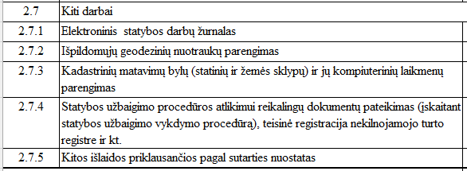
Prašome šiuos darbus visų etapų sumuoti į vieną ir neskaidyti etapais.
Atsakymas. Atsižvelgiant į Konkrečių sutarties sąlygų 2.7 p., kuris nurodo, kad Užsakovas neįsipareigoja nupirkti visų Projekte nurodytų Darbų ir išnaudoti visą sutarties kainą, t. y. Užsakovas užsakys darbus pagal turimą finansavimą, todėl sumavimas nebūtų teisingas žingsnis ir visų etapų eilutės „Kiti darbai“ susumuoti nebus.
7. Klausimas. „VEIKLŲ SĄRAŠAS (Darbų atlikimo grafikas) NR. ...“ yra darbų pavadinimas „Kitos išlaidos priklausančios pagal sutarties nuostatas“. Prašome patikslinti, kokias išlaidas čia turime vertintis.

Atsakymas. Tai yra kitos būtinos išlaidos, nenurodytos darbų kiekių žiniaraščiuose ar veiklų sąraše, pvz. mokestis už inžinerinių tinklų atstovų iškvietimą į objektą ir pan.

8. Klausimas. „VEIKLŲ SĄRAŠAS (Darbų atlikimo grafikas) NR. ...“ yra darbų pavadinimas „Apšvietimo tinklų bei šviesoforų likutinės vertės sumokėjimas*“. Prašome patikslinti ar Elektrotechnikos (gatvių apšvietimo) dalis“ ir „Procesų valdymo ir automatizacijos (šviesoforų) dalis“ turime vertintis pilnai pagal projektą darbus ir medžiagas, nors pažymoje rašo, kad dalis darbų jau padaryta:
Atsakymas. Turite vertintis pilnai pagal Projektą nurodytus darbus ir medžiagas.
9. Klausimas. „VEIKLŲ SĄRAŠAS (Darbų atlikimo grafikas) NR. ...“ yra:
Pažymose nurodytos kitos sumos pinigų:
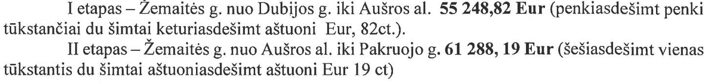
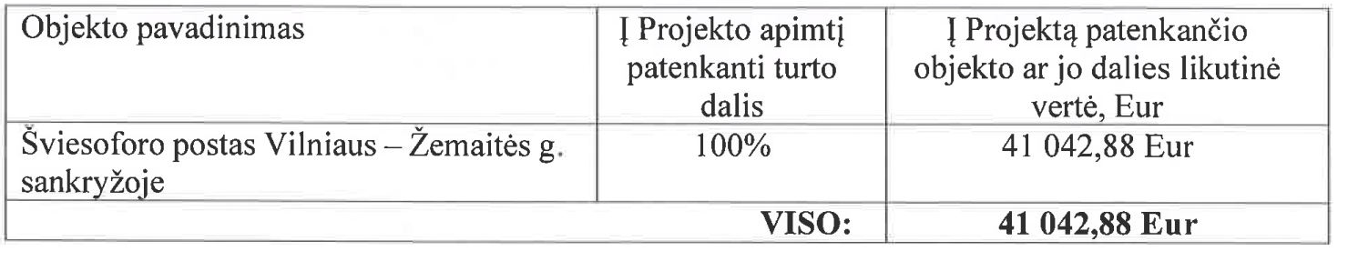
Prašome patikslinti ar veiklų sąraše vietoj 27633,00 Eur suma neturėtų būti 157579,89 Eur, kuri yra parašyta prie „Medžių atkuriamoji vertė“.

Atsakymas. Techninė klaida. Pateikiame pataisytą Veiklų sąrašą.

10. Klausimas. Prašau patikslinti elektrotechninės dalies žiniaraščius nes remiantis apšvietimo tinklų skaičiavimo schemomis bei pateiktais brėžiniais, neatitinka nei šviestuvų nei atramų kiekiai žiniaraščiuose.
Schemoje matosi įvairaus galingumo šviestuvai (54W, 46W), žiniaraščiuose ir brėžiniuose jų nelieka, kuom vadovautis?

Atsakymas. Pateikiame patikslintus elektrotechninės dalies žiniaraščius. Esami šviestuvai 80W permontuojami ant naujų atramų. Papildomai priimami šviestuvai analogiški esamiems - 80W. Pateikiamos schemos.

11. Klausimas. Sąnaudų žiniaraštyje nurodyta NEMA jungties montavimas nors UAB ,,Šiaulių gatvių apšvietimo“ sąlygose nenurodytas reikalavimas tokiai jungčiai ir tokia jungtis tik išbrangina apšvietimo įrengimo kaštus bei neneša praktinės naudos apšvietimo tinklus eksploatuojančiai bendrovei. Prašome panaikinti šį reikalavimą nes manome kad reikalavimo šviestuvams su NEMA jungtimi taikymas yra perteklinis.

Atsakymas. Pateikiame patikslintus elektrotechninės dalies žiniaraščius. NEMA jungties nevertinti.

12. Klausimas. Elektroninių ryšių projekto žiniaraštis nepadalintas į etapus.
Prašome pateikti projektą ir žiniaraštį padalintą į etapus.

Atsakymas. Teikiame išskirstytą žiniaraštį.

13. Klausimas. Elektrotechninės dalies kabelių apsauginių vamzdžių techninėje specifikacijoje nurodoma kad uždaru būdu žemėje klojami kabelių apsaugos vamzdžiai yra 75mm diametro ≥ 1250 N., sąnaudų žiniaraštyje nurodytas vamzdis 110m diametro, brėžinyje matyti kad naudojamas 75mm diametro vamzdis. Prašau patikslinti kokio diametro vamzdžius nusimatyti.

Atsakymas. Nusimatyti vamzdžius kurių skersmuo - d75.

14. Klausimas. 1) Prašome patikslinti I etapo frezavimo ir asfaltavimo kiekius. Prašome peržiūrėti visų etapų kiekius ar nėra klaidų darbų kiekių žiniaraščiuose.
Prašome pateikti žiniaraščius excel formatu.

Atsakymas. Pateikiame patikslintus susisiekimo dalies sąnaudų kiekių žiniaraščius. Atskirai excel formato failai nepateikiami.

15. Klausimas. 2) Prašome nurodyti suolų, šiukšliadėžių ir pandusų technies specifikacijas.

Atsakymas. Pateikiamos papildytos susisiekimo dalies techninės specifikacijos (suolų, šiukšlėdėžių ir betonavimo darbų).

16. Klausimas. PVA dalies žiniaraščiuose nenumatytas pagalbinių skydų, tiek ant naujai montuojamų tiek ant senų šviesoforo sekcijų virš važiuojamosios kelio dalies montavimas nors pagal taisykles jų įrengimas privalomas.

Atsakymas. Pateikiame patikslintus suvestinius darbų kiekių žiniaraščius.

17. Klausimas. Prašau PVA dalyje pataisyti darbų sąnaudų žiniaraštį nes kabelių kiekiai nesutampa su montavimo kiekiais (kyla problemos su tech. prižiūrėtoju).

Atsakymas. Pateikiame patikslintus suvestinius darbų kiekių žiniaraščius.

18. Klausimas. Prašome patikslinti kokio ilgio gembines atramas reikia montuoti nes sąnaudų kiekių žiniaraščiuose nurodyti vieni matmenys o šviesoforų schemose pateikti kiti matmenys. Remiantis sąnaudų kiekių žiniaraščiuose pateiktais matmenimis ilgiai nurodyti neadekvatūs kelių plotams.

Atsakymas. Pateikiame patikslintus suvestinius darbų kiekių žiniaraščius.

19. Klausimas. Prašome Jūsų pakeisti veiklų sąrašo formą pildymui pagal sąnaudų kiekių žiniaraščius iš projekto arba pateikti sąnaudų kiekių žiniaraščius kiekvienam etapui atskirai.

Atsakymas. Pateikiame sąnaudų kiekių žiniaraščius kiekvienam etapui atskirai.

20. Klausimas. Darbų kiekių žiniaraščiuose I etapo, gatvės konstrukcijos dalyje nurodyti asfaltavimo darbų kiekiai yra stipriai per maži. Atsižvelgiant, kad gatvės plotis I etape didžiausias, o atstumas panašus į II ir III etapo, kiekis skiriasi 4 kartus. Prašome patikslinti gatvės asfaltavimo kiekius?

Atsakymas. Pateikiame patikslintus sąnaudų kiekių žiniaraščius.

21. Klausimas. Darbų kiekių žiniaraščiuose I etapo, paruošiamųjų darbų skyriuje nurodyti frezavimo darbų kiekiai neatitinka nei demontavimo plano brėžinių, nei preliminarių skaičiavimų (ilgis x plotis). Prašome patikslinti frezavimo kiekius, nes šiuo metu jie nepakankami.

Atsakymas. Pateikiame patikslintus sąnaudų kiekių žiniaraščius.

22. Klausimas. Pagal ardymo plano brėžinius matome, kad ties Pk 10+45 prie gyvenamo namo reikės išardyti trinkelių dangą. Bet įrengimo brėžiniuose toje vietoje darbai nenumatyti. Ar reikės ten ardyti trinkeles? 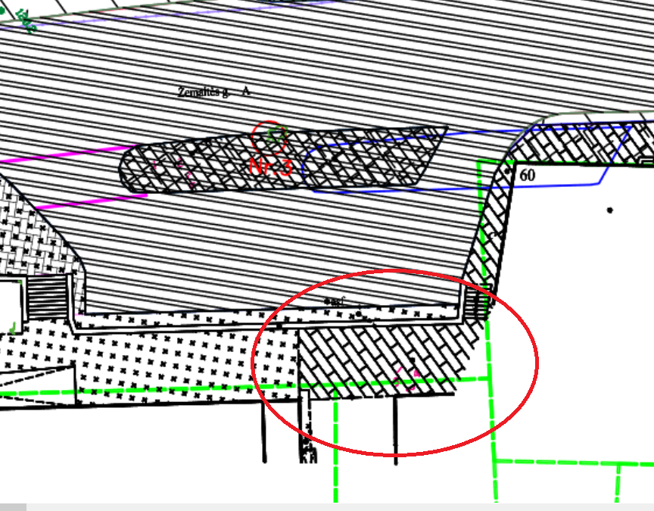
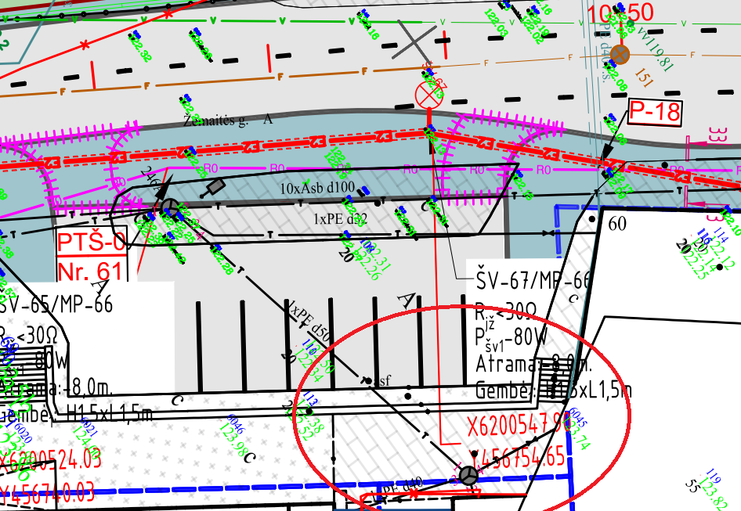
Atsakymas. Pavaizduotoje brėžinio ištraukoje nėra pažymėtos demontuojamos trinkelių dangos, apibraukti topografiniai žymėjimai. Demontuojama trinkelių danga žymima kitų žymėjimu, kuris nurodomas brėžinyje.

23. Klausimas. Ar Susisiekimo dalies DKŽ asfalto demontavimo kiekiuose yra įvertintas asfalto demontavimas virš gatvėje įrengiamų naujų tinklų?

Atsakymas. Esamos asfalto dangos demontavimas pagal poreikius virš įrengiamų tinklų yra numatomas įrengiamų tinklų projekto bylose.

24. Klausimas. Susisiekimo dalies DKŽ II etapo, gatvės konstrukcijos skyriuje asfalto pagrindo sluoksnio kiekis duotas toks pats kaip skaldos įrengimo išplatinimų vietose. Pagal brėžinius matome, kad ruože po gatve bus klojami tinklai ir reikės ardyti ir atstatyti konstrukciją, bet asfalto kiekio tam nenumatyta. Prašome patikslinti kiekį, arba patvirtinti, kad tose vietose pagrindo sluoksnio įrenginėti nereiks.

Atsakymas. Rangovas turi įsivertinti, kad įrenginėjant inžinerinius tinklus virš jų turės įrengti pilną dangos konstrukcija, t. y. apsauginį šalčiui atsparų sluoksnį, skaldos pagrindo sluoksnį ir asfalto dangos sluoksnius, kaip ir numatyta darbų kiekių žiniaraščiuose.

25. Klausimas. TDP susisiekimo dalyje, senus kelio bortus numatyta pakeisti naujais neardant kelio dangos konstrukcijos pagrindų, tačiau nenumatytas esamos a/b dangos atpjovimas prie borto. Prašome papildyti darbų kiekių žiniaraštį trūkstamais darbais.

Atsakymas. Projekte numatoma, kad turi būti demontuojami kelio bortai, demontavimo technologiją pasirenka rangovas. Esant poreikiui rangovas turi įsivertinti, kad demontuojant kelio bortus turės atsipjauti asfalto dangą prie jų, ar kitu būdų demontuoti kelio bortus.

26. Klausimas. Susisiekimo dalies DKŽ nurodyta, kad nufrezuota, demontuota a/b danga ir bortai turės būti nuvežti į užsakovo nurodyta vietą. Prašome paaiškinti, kas tokiu atveju rangovui pateiks pažymą apie atliekų sutvarkymą/perdirbimą.

Atsakymas. Pateikiame patikslintus suvestinius darbų kiekių žiniaraščius. Visos statybinės atliekos, atliekamas gruntas turės būti išvežtas rangovo pasirinktu atstumu.

27. Klausimas. Susisiekimo dalies DKŽ nurodyta, kad išardyti suoliukai, šiukšliadėžės ir keleivių laukimo paviljonai turi būti vežami į užsakovo nurodytą vietą, prašome nurodyti išvežimo vietą.

Atsakymas. Pateikiame patikslintus suvestinius darbų kiekių žiniaraščius. Išardyti suoliukai, šiukšliadėžės ir keleivių laukimo paviljonai turi būti išvežti rangovo pasirinktu atstumu.

28. Klausimas. Lietuvos Respublikos želdynų įstatymo 14 str. 3 p. nurodo: „3. Viešųjų želdynų ir želdinių priežiūros ir tvarkymo metu turi būti išsaugoti augantys sveiki, gyvybingi, estetiniu ir ekologiniu požiūriu vertingi, perspektyvūs augalai – dar nepasiekę gamtinės brandos ar ją pasiekę, tačiau nekeliantys nei fizinio, nei ligų ar kenkėjų židinių susidarymo pavojaus aplinkai. Draudžiama kirsti, kitaip iš augimo vietos pašalinti ar intensyviai genėti saugotinus medžius viešuosiuose želdynuose ir viešuosius želdinius, kurie priskiriami saugotiniems medžiams, nuo kovo 15 dienos iki rugpjūčio 1 dienos, išskyrus atvejus, kai jie kelia pavojų gyventojams, jų turtui, statiniams, eismo ar skrydžių saugumui, taip pat kai tai būtina remontuojant, rekonstruojant ar tiesiant naują valstybinės ar vietinės reikšmės kelią, įgyvendinant ypatingos valstybinės svarbos projektus.“, t.y. medžius bus galima kirsti. Prašome patvirtinti, kad rangovas galės kirsti medžius nuo kovo 15 dienos iki rugpjūčio 1 dienos.

Atsakymas. Bus galima kirsti medžius.

29. Klausimas. Prašome patvirtinti, kad projekte nenumatyti medžių sodinimo darbai.

Atsakymas. Projekte numatomos galimos medžių sodinimo vietos. Medžių sodinimas bus atliekamas kitais projektais.

30. Klausimas. Prašome pateikti projekte numatytų įrengti suoliukų ir šiukšliadėžių technines specifikacijas.

Atsakymas. Pateikiame papildytas projekto susisiekimo dalies technines specifikacijas.

31. Klausimas. Susisiekimo dalies DKŽ I, II, IV etapuose numatyti esamų lietus surinkimo šulinių g/b D700 demontavimo darbai. Prašome paaiškinti ar tai yra šulinio liuko ar viso g/b šulinio ardymo darbai.

Atsakymas. Rangovas turi įsivertinti viso g/b šulinio ardymo darbus.

32. Klausimas. Susisiekimo dalies DKŽ I ir II etapuose numatyti esamų lietus surinkimo šulinių g/b D700 demontavimo darbai. Tiek I tiek II etapuose demontuojamų šulinių skaičius sutampa. Prašome paaiškinti ar nėra įsivėlusi techninė klaida.

Atsakymas. Rangovas turi įsivertinti visų ardomų šulinių nurodytų projekto brėžiniuose, kiekius.

33. Klausimas. Projekte numatyta įrengti RKŠ-0 tipo šulinius. Prašome patvirtinti, kad turi būti montuojami RKŠ-0, o ne RKŠ-1 tipo šuliniai su ketaus dangčiais.

Atsakymas. Nenurodoma konkreti projekto dalis su kuria susijęs klausimas. Rangovas turi vadovautis su-derinto projekto sprendiniais ir įsivertinti pirkimo metu pateiktus atsakymus.

34. Klausimas. TDP susisiekimo dalies V etape numatyti gatvės išilginio drenažo įrengimo darbai, tačiau nei viename skersiniame brėžinyje jis nėra pavaizduotas. Prašome pateikti išilginio gatvės drenažo įrengimo detalę.

Atsakymas. Papildomi brėžiniai. detalės ar mazgai pagal poreikį bus pateikiami projekto vykdymo priežiūros metu.

35. Klausimas. Prašome pateikti neįgaliųjų tvorelės techninę specifikaciją.

Atsakymas. Vadovautis pateiktais sąnaudų kiekių žiniaraščiais. Papildomi brėžiniai, detalės ar mazgai pagal poreikį bus pateikiami projekto vykdymo priežiūros metu.

36. Klausimas. Prašome pateikti pėsčiųjų porankių pritaikytų neįgaliųjų peronams techninę specifikaciją.

Atsakymas. Vadovautis pateiktais sąnaudų kiekių žiniaraščiais. Papildomi brėžiniai, detalės ar mazgai pagal poreikį bus pateikiami projekto vykdymo priežiūros metu.

37. Klausimas. Prašome paaiškinti ar neįgaliųjų tvorelė ir porankiai turės būti montuojama ant esamo panduso ar naujai rengiamo. Jei naujai rengiamo, prašome pateikti panduso įrengimo kiekius.

Atsakymas. Neįgaliųjų tvorelė įrengiama ant naujai įrengiamo panduso. Dangos kiekiai numatomi pirmo etapo 7 skyriuje, atraminės sienutės prie panduso įrengimas – 3.

38. Klausimas. TDP susisiekimo dalies I etape numatyti atraminės sienutės įrengimo darbai. Prašome nurodyti atraminės sienutės įrengimo vietą ir pateikti įrengimo brėžinį.

Atsakymas. Atraminė sienutė įrengiama PK9+90 gatvės dešinėje pusėje. Prie esamų autobuso stotelės perono stoginių. Papildomi brėžiniai, detalės ar mazgai pagal poreikį bus pateikiami projekto vykdymo priežiūros metu.

39. Klausimas. Prašome pateikti projektą DWG formatu.

Atsakymas. DWG brėžiniai pateikiami rangovui kuris vykdys rangos darbus.

40. Klausimas. Susisiekimo dalies DKŽ I etapo 3.1 eilutėje numatyti cinkuoto plonasienio plieno vamzdžio d250 įrengimo darbai viso 19 vnt. arba 23 m³. Prašome paaiškinti ar mato vienetuose nėra įsivėlusi klaida. Prašome pateikti cinkuoto plonasienio plieno technines specifikacijas.

Atsakymas. Papildomi brėžiniai, detalės ar mazgai pagal poreikį bus pateikiami projekto vykdymo priežiūros metu.

41. Klausimas. TDP skersinių profilių brėžiniuose numatyti piltinio grunto įrengimo darbai, tačiau šių darbų nėra darbų DKŽ. Prašome papildyti DKŽ trūkstamais darbais.

Atsakymas. Pateikiame papildytus sąnaudų kiekių žiniaraščius.

42. Klausimas. Projekte numatyti asfaltbetonio dangų klojimo darbai, tačiau nenurodytos bitumo markės ir rišikliai. Prašome nurodyti projekte numatytų kloti asfaltų dangų bitumus ir rišiklius.

Atsakymas. Rangovas turi vadovautis pateiktomis techninėmis specifikacijomis ir jose pateiktais norminiais dokumentais.

43. Klausimas. Prašome paaiškinti kokiu pločių vertintas dangos konstrukcijos atstatymas tranšėjų įrengimo vietose.

Atsakymas. 0,3 m nuo įrengiamų inžinerinių tinklų krašto. Jei vamzdis yra 0,2 m skersmens, numatomas dangos atstatymas 0,8 m pločiu.

44. Klausimas. TDP susisiekimo dalies I darbų etape numatyti asfaltbetonio dangos (ant esamų pagrindų) remonto darbai. Remontuojamo ruožo ilgis 1 156 m., o minimalus važiuojamosios dangos plotis 13 m (1 156 m × 13 m = 15 028 m² ). I etapo DKŽ 4 skyriuje numatyta pakloti tik 2 490 m² armuojančio tinklo ir dvisluoksnės asfaltbetonio dangos. Prašome paaiškinti neatitikimus ir pakoreguoti armuojančio tinklo, bituminės emulsijos, apatinio ir viršutinio asfalto dangos įrengimo kiekius.

Atsakymas. Pateikiame papildytus sąnaudų kiekių žiniaraščius.

45. Klausimas. TDP susisiekimo dalies I darbų etape numatyti asfaltbetonio dangos (ant esamų pagrindų) remonto darbai. Remontuojamo ruožo ilgis 1 156 m., o minimalus važiuojamosios dangos plotis 13 m (1 156 m × 13 m = 15 028 m² ). I etapo DKŽ 1 skyriuje numatyta nufrezuoti tik 2 976 m² asfalto dangos. Prašome paaiškinti neatitikimus ir patikslinti frezuojamos dangos plotą I darbų vykdymo etape.

Atsakymas. Pateikiame papildytus sąnaudų kiekių žiniaraščius.

46. Klausimas. TDP susisiekimo dalies aiškinamojo rašto 4.4 punkte pateikiama projektinė pėsčiųjų takų; pėsčiųjų takų ir bendrųjų pėsčiųjų-dviračių takų su asfalto danga bei dviračių takų dangos su raudonos sp. asfaltu dangos konstrukcija:
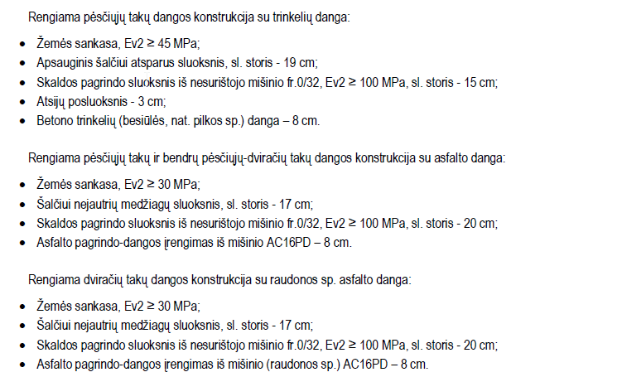
kur pėsčiųjų takų dangos konstrukciją su trinkelių danga numatoma rengti iš 19 cm storio AŠAS sluoksnio, o skaldos pagrindo sluoksnį iš nesurištojo mišinio fr. 0/32, h=15 cm. Susisiekimo dalies DKŽ I etapo7 skyriuje (Pėsčiųjų takų ir dviračių tako ir techninio šaligatvio dangos konstrukcija) numatyti tik šalčiui nejautraus sluoksnio (ŠNS) kai h=17 ir h=14 bei skaldos pagrindo fr. 0/45 h=20 cm įrengimo darbai.
Darbų kiekių žiniaraščių I, II, III, IV ir V etapuose kur numatomos minėtos konstrukcijos prašome patikslinti:
- ŠNS įrengimo storį ir jei reikia įrengimo kiekį jei skaičiuojant buvo vertinta 14 cm (14 cm aiškinamajame rašte nėra);
- Skaldos frakciją 0/32 ar 0/45;
Papildyti ar atskirti:
- skaldos h=20 cm ir skaldos h=15 cm įrengimo kiekius (15 cm turi būti įrengta po pėsčiųjų taku su trinkelių danga ir techniniuose šaligatviuose, kurių nėra DKŽ);
- ŠNS ir AŠAS įrengimo kiekius.

Atsakymas. Vadovautis projekto suvestiniais darbų kiekių žiniaraščiais ir pateiktų brėžiniu skersiniai dangos pjūviai.

47. Klausimas. Prašome paaiškinti dangų ardymo plane nurodytą žymėjimą:
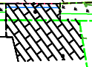
Jei tai dangų iš trinkelių ardymo žymėjimas, prašome paaiškinti kodėl šių darbų nėra II, III, IV ir V darbų vykdymo etapų žiniaraščiuose.

Atsakymas. Nurodytoje detalėje vaizduojamas topografijos trinkelių dangos žymėjimas. Demontuojamų trinkelių žymėjimas plane skiriasi.

48. Klausimas. Prašome paaiškinti dangų ardymo plane nurodytą žymėjimą:


Atsakymas. Nurodomas topografijos žymėjimas.

49. Klausimas. Ankstesnių projektų įgyvendinimo metu, nuo ~ PK 18+90 iki ~ PK 26+80 dešinėje kelio pusėje, naujai įrengta pėsčiųjų tako danga. Prašome paaiškinti ar tiekėjai turi vertintis esamų dangų ardymo ir naujos a/b dangos įrengimo darbus minėtame ruože.

Atsakymas. Vadovautis projekto brėžiniais.

50. Klausimas. II darbų vykdymo etape, nuo ~ PK 11+56 iki ~ PK 12+26 (~70 m) dešinėje gatvės pusėje numatyta išardyti esamų plytelių dangą. Minėtame ruože dangos plotis yra apie 3 m. (70 × 3 = 210 m²). II etapo DKŽ numatyta išardyti 55 m² plytelių dangos. Prašome patikslinti DKŽ.

Atsakymas. Rangovas turi įsivertinti visus reikiamus darbus projekto sumanymui įgyvendinti.

51. Klausimas. Projekto susisiekimo dalies dangų plane yra nurodytos galimos medžių sodinimo vietos. Kiekių žiniaraščiuose medžių sodinimo darbai nenumatyti. Prašome patikslinti, ar Rangovas turi įsivertinti medžių sodinimą? Jeigu taip, prašome pateikti medžių sodinimo žiniaraštį.

Atsakymas. Žiūrėti anksčiau pateiktus atsakymus.

52. Klausimas. Projekto susisiekimo dalies žiniaraščio I Etape pateikti atraminės sienutės įrengimo darbų kiekiai. Prašome patikslinti sienutės įrengimo vietą nurodant piketą, arba koordinates bei pateikti jos brėžinius.

Atsakymas. Žiūrėti anksčiau pateiktus atsakymus.

53. Klausimas. Projekto susisiekimo dalies žiniaraščio I Etape pateikti esamo asfalto ardymo ir naujo asfaltbetonio įrengimo kiekiai. Skersiniuose pjūviuose nurodyta įrengti apatinį ir viršutinį asfaltbetonio sluoksnį visu važiuojamosios dalie pločiu. Kadangi I ruožo ilgis 1,224 km manome, kad žiniaraštyje nurodytas apatinio ir viršutinio asfaltbetonio sluoksnių kiekis (2490 m2) yra nepakankamas visam ruožui. Prašome patikslinti žiniaraštį.

Atsakymas. Žiūrėti anksčiau pateiktus atsakymus.

54. Klausimas. Projekto susisiekimo dalies dangų ardymo plane yra nurodyti plotai kuriuose turi būti išardyti pėsčiųjų takai. Dangų įrengimo plane dalyje išardytų plotų nėra pažymėta, kad turės būti įrengta pėsčiųjų takų danga. Prašome pateikti dangų planą su pažymėtomis naujų dangų įrengimo vietomis.

Atsakymas. Vadovautis projekto brėžiniais ir anksčiau pateiktais atsakymais.

55. Klausimas. Projekto LB23-011-TDP-E dalyje yra pateikti apšvietimo projektiniai skaičiavimai. Projekto 222 - 232 puslapiuose, prie esančių schemų, nesimato užrašų ir kitų parametrų. Prašome pateikti atnaujintas, geros kokybės, schemas su parametrais.

Atsakymas. Žiūrėti anksčiau pateiktus atsakymus.

56. Klausimas. Projekto susisiekimo dalies žiniaraščiuose pėsčiųjų takams nurodyta įrengti skaldos pagrindą fr. 0/45, kai h=20 cm. Techninėse specifikacijose ir skersiniuose pjūviuose nurodyta įrengti skaldos pagrindą fr. 0/32, kai h=15 cm. Prašome patikslinti, kokios frakcijos turi būti skalda po pėsčiųjų takais ir koks skaldos sluoksnio storis?

Atsakymas. Vadovautis pateiktais projekto brėžiniais.

57. Klausimas. Projekto susisiekimo dalies žiniaraščiuose pėsčiųjų takams nurodyta įrengti šalčiui nejautraus pagrindo sluoksnį h=14 cm. Techninėse specifikacijose ir skersiniuose pjūviuose nurodyta įrengti šalčiui nejautraus pagrindo sluoksnį h=19 cm. Prašome patikslinti, koks turi būti šalčiui nejautraus pagrindo sluoksnio storis?

Atsakymas. Vadovautis pateiktais projekto brėžiniais.

58. Klausimas. Projekto susisiekimo dalies žiniaraščio eilutėse Nr. 9.5 ir Nr. 9.6 (I Etapas) pateikti neįgaliųjų tvorelės ir porankių kiekiai. Prašome pateikti šių tvorelių ir porankių technines specifikacijas bei brėžinius su matmenimis.

Atsakymas. Žiūrėti anksčiau pateiktus atsakymus.

59. Klausimas. Projekto susisiekimo dalyje numatyti asfaltbetonio dangos frezavimo darbai. Prašome patikslinti, ar Rangovas galės naudoti frezuotą asfaltą savo reikmėms ir išvežti jį iš statybvietės?

Atsakymas. Vadovautis projektu. Asfalto frezatas ir visos kitos statybinės atliekos – Rangovo atsakomybė. Rangovas privalo vykdyti atliekų apskaitą (rinkti pažymas ir žymėti statybos darbų žurnale) bei pildyti šią informaciją https://www.gpais.eu/ sistemoje.

60. Klausimas. Susisiekimo dalies žiniaraščio III Etape pateikti AŠAS medžiagų sluoksnio h=75 cm kiekis -256 m3 (Eil. Nr. 3.1). Su šiuo kiekiu galima būtų įrengti 341,3 m2. Šio ploto nepakaktų tam kad įrengti skaldos pagrindo sluoksnį kurio plotas šiame ruože yra 2405 m2. Prašome patikslinti AŠAS medžiagų sluoksnio kiekį.

Atsakymas. Pateikiame patikslintą sąnaudų kiekių žiniaraštį.

61. Klausimas. Susisiekimo dalies žiniaraščiuose nurodyta įrengti skaldos pagrindą po kelio bortais. V ruožo žiniaraštyje šių darbų nėra, tačiau kelio bortų įrengimo darbai numatyti. Prašome papildyti žiniaraštį.

Atsakymas. Pateikiame patikslintą sąnaudų kiekių žiniaraštį.

62. Klausimas. TDP Susisiekimo dalyje yra atraminės sienutės įrengimas:
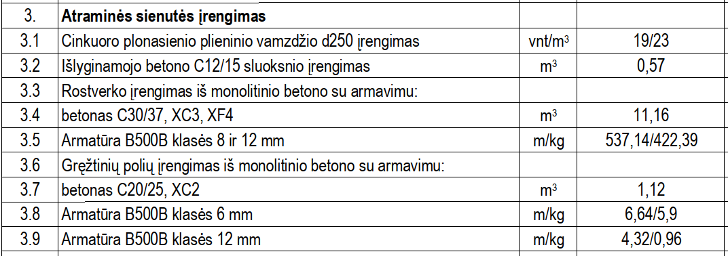
Prašome pateikti šios atraminės sienutės technines specifikacijas ir brėžinius.

Atsakymas. Žiūrėti anksčiau pateiktus atsakymus.

63. Klausimas. TDP Susisiekimo dalyje „Atraminės sienutės įrengimas“ yra darbas:

Prašome pateikti vamzdžio ilgį arba tonas, o ne 23 m³.

Atsakymas. Rangovas pagal savo poreikius persiskaičiuoja darbų kiekius jam tinkamais vienetais.

64. Klausimas. Prašome pateikti TDP Susisiekimo dalyje atsijų technines specifikacijas.

Atsakymas. Vadovautis pateiktomis techninėmis specifikacijomis ir nurodytais techniniais reglamentais.

65. Klausimas. TDP Susisiekimo dalies techninėse specifikacijose parašyta:
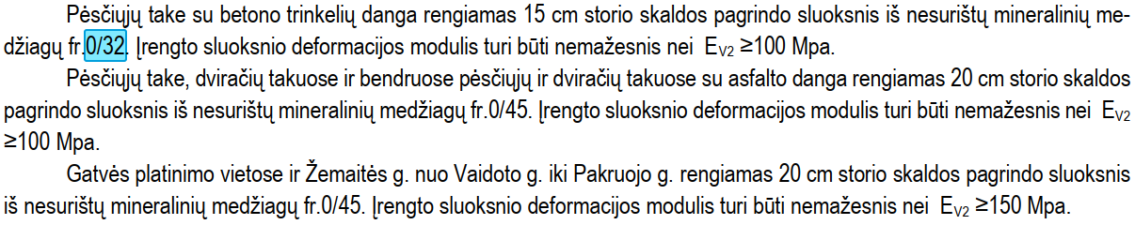
Brėžinyje:
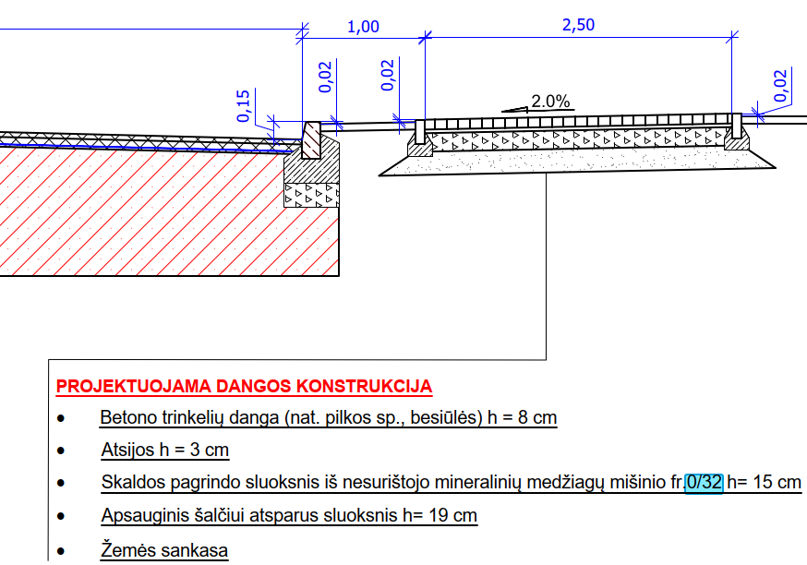
TDP Susisiekimo dalies SKŽ niekur nėra duota skaldos mišinys 0/32 ir kad būtų 15 cm. Prašome patikslinti žiniaraščius.

Atsakymas. Rangovas turi vertinti, kad įrengiant 0,15 cm storio skaldos pagrindo sluoksnį naudotų 0/32 fr. skaldą.

66. Klausimas. TDP Susisiekimo dalies SKŽ „1 etapas (nuo PK0+00 iki PK11+56)“ yra:

Prašome patikslinti ar čia suoliukai 5 kompl., tai tie kurie integruoti į naujus paviljonus.

Atsakymas. Vadovautis papildytomis techninėmis specifikacijomis, projekto brėžiniais.

67. Klausimas. TDP Susisiekimo dalies SKŽ yra duota šiukšliadėžių įrengimas. Prašome pateikti šiukšliadėžių technines specifikacijas ir vizualizaciją.

Atsakymas. Žiūrėti anksčiau pateiktus atsakymus.

68. Klausimas. Prašome pateikti neįgaliųjų tvorelės ir pėsčiųjų porankių pritaikytų neįgaliųjų peronams technines specifikacijas ir brėžinius.

Atsakymas. Žiūrėti anksčiau pateiktus atsakymus.

69. Klausimas. TDP Susisiekimo dalies SKŽ „2 etapas (nuo PK11+56 iki PK23+80)“ yra duota:
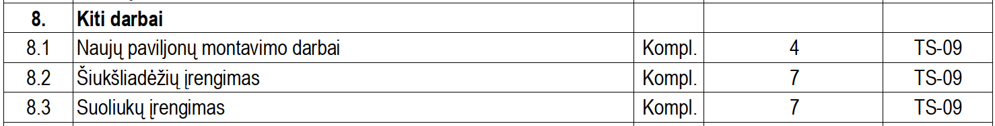
Prašome patikslinti 7 vnt. suoliukų, tai čia reikia atskirai įrengti tiek suoliukų ar čia kartu priskaičiuoti ir 4 vnt. integruotų, kurie būna įrengiami kartu su nauju paviljonu.

Atsakymas. Vadovautis projekte pateiktomis techninėmis specifikacijomis ir brėžiniais.

70. Klausimas. TDP Susisiekimo dalies SKŽ „3 etapas (nuo PK23+80 iki PK33+94)“ yra duota:

Prašome patikslinti kuom užpilti ažūrinių plytelių tarpus.

Atsakymas. Ažūrinių plytelių tarpuose užpildomas juodžemiu (įrengiant veją).

71. Klausimas. TDP Susisiekimo dalies SKŽ „3 etapas (nuo PK23+80 iki PK33+94)“ yra duota:

Prašome patikslinti 6 vnt. suoliukų, tai čia reikia atskirai įrengti tiek suoliukų ar čia kartu priskaičiuoti ir 4 vnt. integruotų, kurie būna įrengiami kartu su nauju paviljonu.

Atsakymas. Vadovautis projekte pateiktomis techninėmis specifikacijomis ir brėžiniais.

72. Klausimas. TDP Susisiekimo dalies SKŽ „4 etapas (nuo PK33+94 iki PK34+37)“ yra duota:

Prašome patiklsinti ar čia nėra klaidos betoninių bortų duota 168 m, o bituninės sandarinimo juostos 233 m.

Atsakymas. Rangovas turi įsivertinti, kad tarp įrengiamų kelio bortų ir asfalto dangos turi įrengti bituminę sandarinimo juostą.

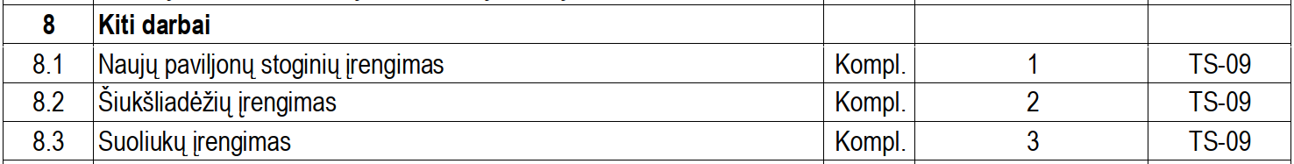
73. Klausimas. TDP Susisiekimo dalies SKŽ „5 etapas (nuo PK34+37 iki PK37+69)“ yra duota:

Prašome patikslinti 3 vnt. suoliukų, tai čia reikia atskirai įrengti tiek suoliukų ar čia kartu priskaičiuoti ir 1 vnt. integruotų, kurie būna įrengiami kartu su nauju paviljonu.

Atsakymas. Vadovautis projekte pateiktomis techninėmis specifikacijomis ir brėžiniais.

74. Klausimas. TDP Susisiekimo dalyje yra „Esamų šulinių aukščių pritaikymas prie projektinio aukščio“. Prašome nurodyti vidutinį projketinį aukštį.

Atsakymas. Vadovautis projekte pateiktomis techninėmis specifikacijomis ir brėžiniais.
75. Klausimas. Veiklų sąraše pozicija „Apšvietimo tinklų bei šviesoforų likutinės vertės sumokėjimas“ nurodyta suma 27 633,00 Eur. Ta pati pozicija pasiūlymo formoje nurodyta kaip 157 579,89 Eur. Prašome patikslinti skaičius.

Atsakymas. Teikiame pataisytą veiklų sąrašą.

76. Klausimas. Veiklų sąraše pozicija „Medžių atkuriamoji vertė“ nurodyta suma 157 579,89 Eur. Ta pati pozicija pasiūlymo formoje nurodyta kaip 27 633,00 Eur. Prašome patikslinti skaičius.

Atsakymas. Teikiame pataisytą veiklų sąrašą.

77. Klausimas. Kadastrinių matavimų bylų ir jų kompiuterinių laikmenų parengimas, išpildomųjų geodezinių nuotraukų parengimas, statybos užbaigimo procedūros vykdymas, teisinė registracija atliekama po Objekto visų etapų faktinių darbų įvykdymo. Veiklų sąraše šie darbai išskirstyti kiekvienam etapui atskirai. Prašome panaikinti juos iš darbų etapų ir pridėti kaip darbų komplektus atskirai nuo etapų.

Atsakymas. Atsižvelgiant į Konkrečių sutarties sąlygų 2.7 p., kuris nurodo, kad Užsakovas neįsipareigoja nupirkti visų Projekte nurodytų Darbų ir išnaudoti visą sutarties kainą, t.y. Užsakovas užsakys darbus pagal turimą finansavimą, todėl manome, kad sumavimas nebūtų teisingas žingsnis ir visų etapų eilutės „Kiti darbai“ susumuoti nebus.

78. Klausimas. Prašome nurodyti kokia konkreti finansavimo suma yra numatyta 2025 metams.

Atsakymas. 2025 metams bus skiriama suma užbaigti I etapą.

79. Klausimas. Prašome patvirtinti ar gerai suprantame ir kiekvieno iš etapų ( I, II, III) darbų įvykdymo terminas yra po 6 mėn.? Tai yra trims etapams numatyta 18 mėn.?

Atsakymas. Baigimo laikas nurodytas Pasiūlymo priede. Ten taip pat nurodytos ir planuojamos Darbo pradžios, t. y.:
I etapo planuojama/orientacinė Darbo pradžios data 2025-05-02.
II etapo planuojama/orientacinė Darbo pradžios data 2026-03-16.
III, IV ir V etapo planuojama/orientacinė Darbo pradžia numatoma 2026 m. bėgyje.

80. Klausimas. Prašome patvirtinti ar gerai suprantame, kad bendras viso objekto sutarties terminas yra 36 mėn.?

Atsakymas. Baigimo laikas nurodytas Pasiūlymo priede. 36 mėn. yra Sutarties galiojimo terminas. Nemaišyti su Baigimo laiku.

81. Klausimas. Ar bus galima skelbti sekančio etapo darbų pradžią, jei dar nebus pilnai užbaigtas pradėtas etapas?

Atsakymas. Baigimo laikas nurodytas Pasiūlymo priede. Ten taip pat nurodytos ir planuojamos Darbo pradžios, t. y.:
I etapo planuojama/orientacinė Darbo pradžios data 2025-05-02.
II etapo planuojama/orientacinė Darbo pradžios data 2026-03-16.
III, IV ir V etapo planuojama/orientacinė Darbo pradžia numatoma 2026 m. bėgyje.
Taip, Užsakovas numato galimybę, atsižvelgiant į turimą finansavimą, skelbti sekančio etapo darbų pradžią, dar neužbaigus pradėti kito etapo.

82. Klausimas. Ar bus galima skelbti sekančio etapo darbų pradžią, jei technologiškai nebus įmanoma baigti etapo darbų nepradėjus darbų naujame etape?

Atsakymas. Užsakovas neplanuoja Rangovui užkrauti technologiškai neįmanomų užduočių. Darbų pradžios bus skelbiamos atsižvelgiant į Užsakovo turimą finansavimą.

83. Klausimas. Darbų kiekių žiniaraščiuose pateikti kiekiai atraminei sienutei įrengti. Brėžiniuose nėra nurodyti kur reikės įrengti sienutę. Taip pat nėra informacijos apie ją techninėje specifikacijoje. Taip pat trūksta sienutės fasado ir pjūvio brėžinių. Prašome pateikti trūkstamą informaciją.

Atsakymas. Atraminė sienutė įrengiama PK9+90 gatvės dešinėje pusėje. Prie esamų autobuso stotelės perono stoginių. Papildomi brėžiniai. detalės ar mazgai pagal poreikį bus pateikiami projekto vykdymo priežiūros metu.

84. Klausimas. Prašome pateikti suoliukų ir šiukšlių dėžių technines specifikacijas.

Atsakymas. Pateikiame papildytas projekto susisiekimo dalies technines specifikacijas

85. Klausimas. Prašome nurodyti kam atiteks nukirsta mediena Užsakovui ar Rangovui? Ir jeigu užsakovui kur ją reiks pristatyti?

Atsakymas. Medienos ir visos kitos statybinės atliekos – Rangovo atsakomybė. Rangovas privalo vykdyti atliekų apskaitą (rinkti pažymas ir žymėti statybos darbų žurnale) bei pildyti šią informaciją https://www.gpais.eu/ sistemoje. Vadovautis statybų organizavimo dalies nurodymais.

86. Klausimas. Prašome nurodyti kam atiteks nufrezuotos asfalto granulės Užsakovui ar Rangovui? Ir jeigu užsakovui kur ją reiks pristatyti?

Atsakymas: Asfalto frezatas ir visos kitos statybinės atliekos – Rangovo atsakomybė. Rangovas privalo vykdyti atliekų apskaitą (rinkti pažymas ir žymėti statybos darbų žurnale) bei pildyti šią informaciją https://www.gpais.eu/ sistemoje. Projekte numatomas išvežimas rangovo pasirinktu atstumu. Vadovautis statybų organizavimo dalies nurodymais.

87. Klausimas. Gatvėje yra ruožų kur įrenti nauji pėsčiųjų takai. Prašome patvirtinti kad juos taip pat reikės demontuoti pagal projekto sprendinius?

Atsakymas. Visi statybos darbai turi būti vykdomi pagal Projekto sprendinius.

88. Klausimas. Prašome nurodyti ar naujai įrengti pėsčiųjų takai atitinka projekto sprendinius (technines specifikacijas, padėtį plane, konstrukcinius reikalavimus ir pan.) ? Ar juos reikės perdaryti pagal TDP sprendinius?

Atsakymas. Visi statybos darbai turi būti vykdomi pagal Projekto sprendinius.

89. Klausimas. Ar Užsakovas suteiks plotą į kurį reikės išvežti iškastinį gruntą? Jeigu taip kokiu atstumu vertintis išvežimą?

Atsakymas. Iškastinis gruntas ir visos kitos statybinės atliekos – Rangovo atsakomybė. Vadovautis pakoreguotu projekto suvestinių darbų kiekių žiniaraščiu.

90. Klausimas. Susisiekimo dalies DKŽ, atraminės sienutės skyriuje duota cinkuoto plonasienio plieninio vamzdžio d250 įrengimas. Kiekis 19 vnt. arba 23 m3. Prašome paaiškinti kur ir kam įrengiamas tokio diametro vamzdis?

Atsakymas. Žiūrėti anksčiau pateiktus atsakymus.

91. Klausimas. Prašome pateikti konkrečias asfalto mišinių technines specifikacijas, kuriose matytųsi bitumų markės.

Atsakymas. Žiūrėti anksčiau pateiktus atsakymus.

92. Klausimas. Prašome pateikti projekte naudojamų geotekstilių technines specifikacijas.

Atsakymas. Vadovautis projekte pateiktomis specifikacijomis. Papildoma detalizacija pagal poreikį bus pateikta projekto vykdymo priežiūros metu.

93. Klausimas. Prieš klojant išlyginamąjį asfalto dangos sluoksnį esamą asfalto dangą reikės gruntuoti. Šių darbų nėra darbų kiekiuose. Prašome papildyti darbų kiekius trūkstama pozicija.

Atsakymas. Rangovas turi įsivertinti, kad išlyginamąjį asfalto sluoksnį gali kloti atskirai arba kartu su apatiniu asfalto sluoksniu. Jei rangovas pasirenka pirmą būdą turi įsivertinti tai, kad turės papildomai gruntuoti asfalto dangą.

94. Klausimas. Įrengiant viršutinį sluoksnį iš AC 11 VS reikės atlikti asfalto dangos šiurkštinimo darbus. Šių darbų nėra darbų kiekiuose, prašome pridėti.

Atsakymas. Pateikti sustambinti darbų kiekiai. Rangovas turi įsivertinti visus darbus reikalingus viršutinio asfalto dangos sluoksnio įrengimui, įskaitant ir šiurkštinimą.

95. Klausimas. Susisiekimo dalyje 5 darbų etape numatyta įrengi konstrukcinį gatvės išilginį drenažą. Projekto brėžiniuose nėra detalizuota įrengimo detalė, taip drenažo nesimato išilginiuose gatvės pjūviuose. Prašome patikslinti brėžinius.

Atsakymas. Žiūrėti anksčiau pateiktus atsakymus.

96. Klausimas. Susisiekimo dalies projekte nėra pateikta drenažinio vamzdžio techninių specifikacijų. Prašome pateikti trūkstamas TS.

Atsakymas. Žiūrėti anksčiau pateiktus atsakymus.

97. Klausimas. Susisiekimo dalies, 5 etapo gatvės drenažo įrengimo pagrindui numatyta įrengti 5/8 skaldelę. Kiekis numatytas 26 m3, bet matant, kad tranšėjos dugno planiravimo duota 650 m2 ir įrengiant 10 cm storiu gauname, kad medžiagos reikia 65 m3. Prašome patikslinti kiekį?

Atsakymas. Rangovas turi vertintis, kad drenažui įrengiamos tranšėjos plotis 0,4 m. į 650 m2 tranšėjos dugno plakiravimo kiekį įskaičiuojamas ir tranšėjos šonų (šlaitų) planiravimas.

98. Klausimas. Susisiekimo dalyje 5 darbų etape numatyta įrengi konstrukcinį gatvės išilginį drenažą. Prašome nurodyti kokiu storiu reikės įrengti apsauginę skaldelę 11/16?

Atsakymas. Apsauginė skaldelė turi būti įrengta 0,15 m aukščiau klojamo drenažo vamzdžio. T.y. 0,15+0,08=0,23 m.

99. Klausimas. Susisiekimo dalyje numatyta įrengti neįgaliųjų tvorelę pandusui. Prašome pateikti techninę specifikaciją ir gaminių tvirtinimo į jų vietas brėžinius.

Atsakymas. Žiūrėti anksčiau pateiktus atsakymus.

100. Klausimas. Susisiekimo dalyje numatyta įrengti pėsčiųjų porankius pritaikytus neįgaliesiems. Prašome pateikti techninę specifikaciją ir gaminių tvirtinimo į jų vietas brėžinius.

Atsakymas. Žiūrėti anksčiau pateiktus atsakymus.
101. Klausimas. Techninio darbo projekto telekomunikacijų dalyje numatyta įrengti RKŠ-0 tipo šulinius (92 vnt.), kurių didžioji dalis turėtų būti montuojami šaligatvyje su trinkelių danga. Iš praktikos galime teigti, kad po pirmo sniego valymo sezono RKŠ-0 šulinių dangčiai galimai bus sulaužyti, kadangi jie nėra pritaikyti gatvių valymo technikos apkrovai. Siūlome ryšių kanalizacijos šulinius RKŠ-0 tipo keisti į RKŠ-1 tipo
Atsakymas. Vadovautis suderinto projekto sprendiniais ir anksčiau pateiktais atsakymais.

102. Klausimas. Techninio darbo projekto telekomunikacijų dalyje medžiagų žiniaraštyje 1 eilutėje rašoma "RKŠ-0 šulinys su lengvo tipo liuko komplektu 92 vnt." RKŠ-0 tipo šulinio komplektacijoje yra tik gelžbetoninis dangtis. Prašome patikslinti koks turi būti RKŠ-0 tipo šulinio lengvo tipo liuko komplektas.

Atsakymas. Vadovautis suderinto projekto sprendiniais ir anksčiau pateiktais atsakymais.

103. Klausimas.
Prašome atsakyti į klausimą:
Techninis darbo projektas
Susisiekimo dalis
Sąnaudų kiekių žiniaraščiai
1 – 5 etapai
Visuose penkiuose etapuose, sąnaudų kiekių žiniaraščiuose prie skyrių „Kiti darbai“ yra naujai įrengiami suoliukai ir šiukšliadėžės.
Prašau pateikti minėtos mažosios architektūros elementų technines specifikacijas ir vizualizaciją.

Atsakymas. Žiūrėti anksčiau pateiktus atsakymus.

104. Klausimas.
Prašome atsakyti į klausimą:
Techninis darbo projektas
Susisiekimo dalis
Sąnaudų kiekių žiniaraštis
1 etapas (nuo PK0+00 iki PK11+56)
3. Atraminės sienutės įrengimas
Pateikite atraminės sienutės brėžinius su išsamesne įrengimo informacija.

Atsakymas. Žiūrėti anksčiau pateiktus atsakymus.

105. Klausimas.
Techninis darbo projektas
Susisiekimo dalis
Sąnaudų kiekių žiniaraštis
1 etapas (nuo PK0+00 iki PK11+56)
9. Kiti darbai
9.5 Neįgaliųjų tvorelės įrengimas (pandusui)
9.6 Pėsčiųjų porankių pritaikytų neįgaliųjų peronams įrengimas
Pateikite prašau neįgaliųjų tvorelės pandusui ir pėsčiųjų porankių pritaikytų neįgaliųjų peronams įrengti technines specifikacijas,
gaminių brėžinius, įrengimo/tvirtinimo būdą ir vizualizacijas.

Atsakymas. Žiūrėti anksčiau pateiktus atsakymus.
106. Klausimas. Techninio darbo projekto susisiekimo dalies IV darbų vykdymo etape, ant esamų pagrindų, numatyta įrengti dvisluoksnę asfaltbetonio dangą, tačiau nenumatytas išlyginamojo asfaltbetonio dangos sluoksnio įrengimas, kaip I, II ir III etapuose. Prašome paaiškinti ar nėra įsivėlusi techninė klaida. Jei taip, prašome papildyti darbų kiekių žiniaraštį asfalto išlyginamojo sluoksnio įrengimo darbais.
Atsakymas. Dėl projektuojamų aukščių asfalto išlyginamasis sluoksnis nėra numatomas, projektiniai dangai įrengti skaičiuojama, kad pakankamas bus asfalto frezavimas. Kitoje 4 etapo dalyje numatyta įrengti trijų sluoksnių asfalto danga su skaldos pagrindo sluoksniu ir apsauginiu šalčiui atspariu sluoksniu.
107. Klausimas. Projekto apšvietimo dalies darbų kiekių žiniaraštyje nurodytas NEMA jungties montavimas, tačiau šviestuvų techninėje specifikacijoje „3.6 Apšvietimo įranga“ nėra parašyta, kad šviestuvai privalo turėti NEMA jungtį. Prašome patikslinti, ar reiklainga NEMA jungtis šviestuvuose?

Atsakymas. Pateikiame patikslintus elektrotechninės dalies žiniaraščius. NEMA jungties nevertinti.

Pastaba. Pridedamos dokumentų aktualios redakcijos (žr. dokumentų aktualios redakcijos 2025-03-27).

Perkančioji organizacija vadovaudamasi pirkimo sąlygų 11.5. p. savo iniciatyva, pasiūlymų pateikimo terminą pratęsia iki 2025-04-18, 08:30 val.
Prašymų pateikti paaiškinimus termino pabaiga 2025-04-07 imtinai.

Šis raštas bus siunčiamas visiems prie pirkimo prisijungusiems tiekėjams.

Atkreipiame dėmesį, kad rengiant ir teikiant pasiūlymus prašome vadovautis pateikiamais pirkimo dokumentų paaiškinimais ir aktualiomis redakcijomis.

Viešojo pirkimo komisija

